Лабораторная работа 1

Дисциплина - основы информационной безопасности

Тимофеева Екатерина Николаевна

Содержание

# 1 Цель работы

Целью данной работы является приобретение практических навыков установки операционной системы на виртуальную машину, настройки минимально необходимых для дальнейшей работы сервисов.

# 2 Задание

1. Установить на виртуальную машину операционной системы Linux дистрибутив Rocky
2. Выполнить домашнее задание
3. Контрольные вопросы

# 3 Теоретическое введение

Rocky Linux - это корпоративная операционная система с открытым исходным кодом, разработанная для 100% совместимости с Red Hat Enterprise Linux®. Интенсивно разрабатывается сообществом.

# 4 Выполнение лабораторной работы

Подготовка виртуальной машины к установке Создаем новую виртуальную машину. Для этого в VirtualBox выберем “Машина” “Создать”. Укажем имя виртуальной машины (рис. 1), (рис. 2)

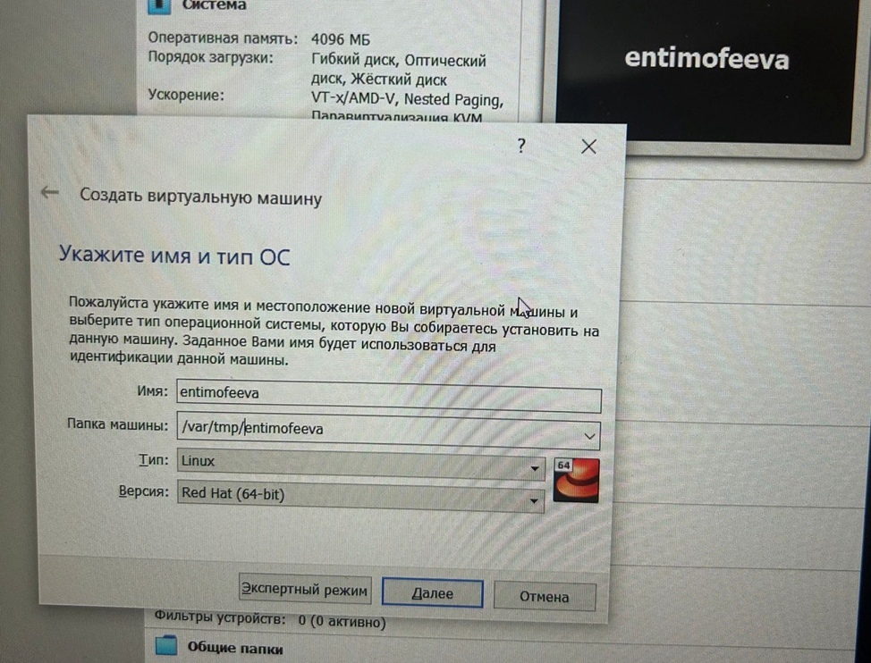

Рис. 1: Указание имени виртуальной машины

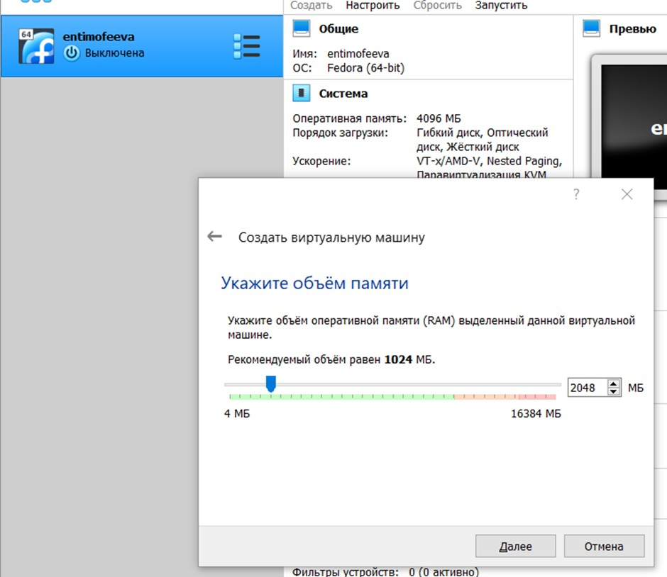

Рис. 2: Указание размера основной памяти виртуальной машины

Задаём конфигурацию жёсткого диска — загрузочный,VDI (BirtualBox Disk Image), динамический виртуальный диск (рис. 3), (рис. 3)

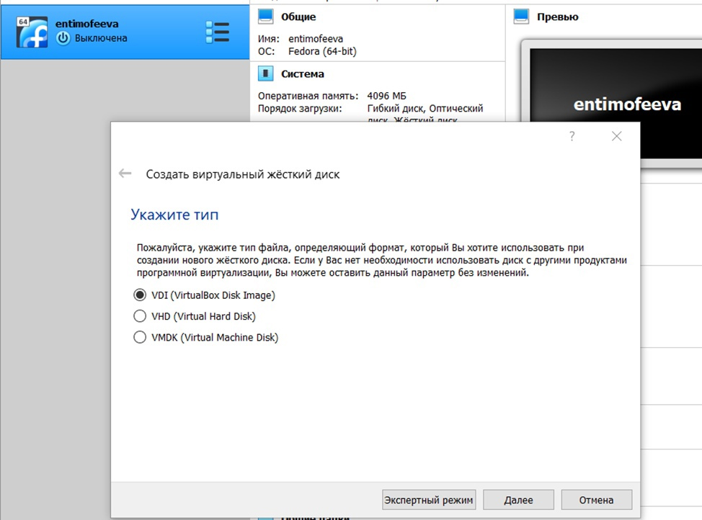

Рис. 3: Указание типа

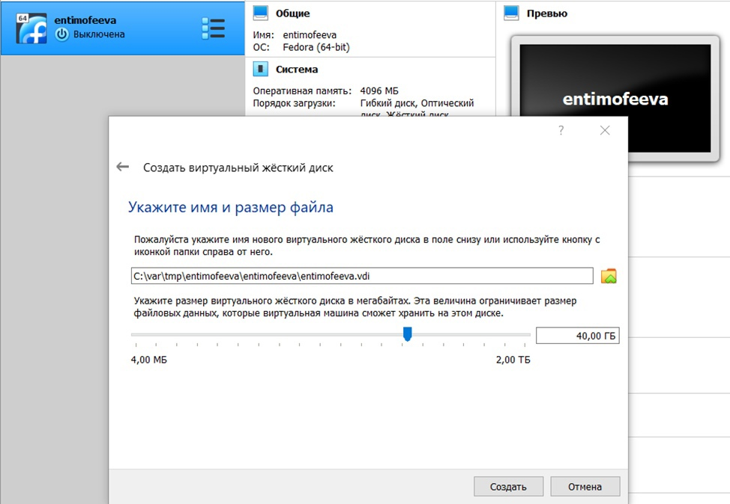

Рис. 4: Задаём размер диска

Установка Rocky Linux Выбираем язык English и язык English (United States). (рис. 5)

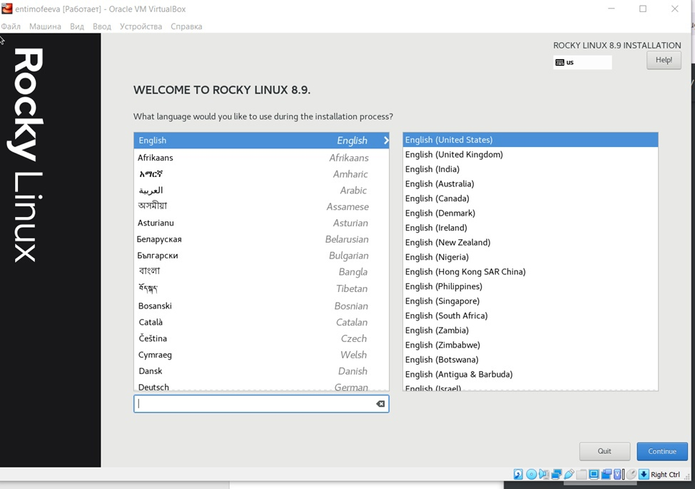

Рис. 5: Выбор языка

Выбираем автоматическую разметку диска. Добавляем нового пользователя, учитывая соглашение об именовании В предустанавливаемом ПО выбираем базовое окружение “Сервер с GUI” и группу “Developments tool”. (рис. 6), (рис. 7)

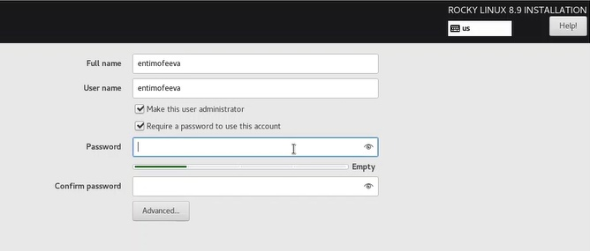

Рис. 6: Добавление нового пользователя

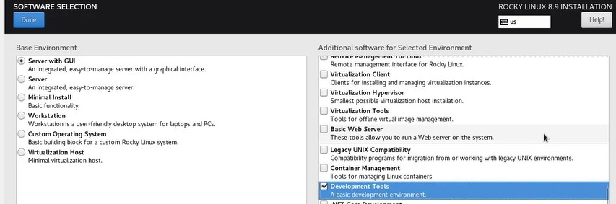

Рис. 7: Добавление нового окружения

Отключаем kdump.

Запускаем установку.

# 5 Выполнение домашнего задания

В окне терминала получаем следующую информацию. (рис. 8), (рис. 9), (рис. 10), (рис. 11)

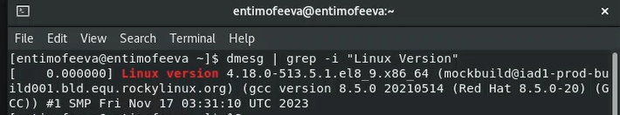

Рис. 8: Версия ядра Linux (Linux version)

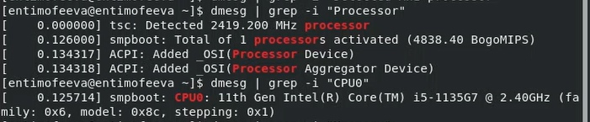

Рис. 9: Частота процессора (Detected Mhz processor). Модель процессора

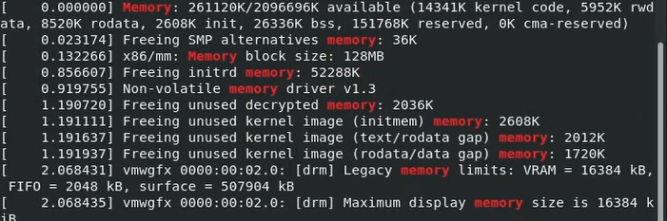

Рис. 10: Объём доступной оперативной памяти

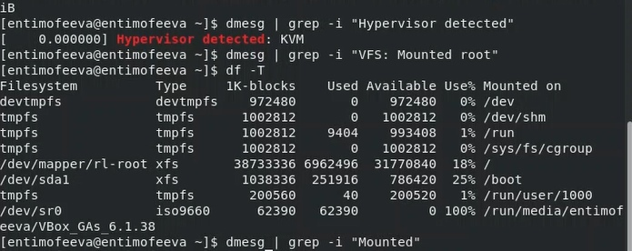

Рис. 11: 5. Тип обнаруженного гипервизора (Hypervisor detected). Тип файловой системы корневого раздела. Последовательность монтирования файловых систем.

# 6 Выводы

По итогам выполнения работы, я настроил виртуальную машину с Rocky Linux.

# 7 Контрольные вопросы

1. Учётная запись, как правило, содержит сведения, необходимые для опознания пользователя при подключении к системе, сведения для авторизации и учёта. Это идентификатор пользователя (login) и его пароль. Пароль или его аналог, как правило, хранится в зашифрованном или хэшированном виде для обеспечения его безопасности.
2. manual (man) — для получения полной справочной информации по другой команде.

Для перемещения и переименования файлов и каталогов используется команда mv. (Move)

Для просмотра содержимого каталога используется команда ls.

Для просмотра размеров папок на диске используется команда du.

touch — создать файл

Для удаления директорий используется команда rmdir имя_директории.

Команда rm применяется для удаления ненужных файлов.

Команда chmod (change mode – сменить режим) предназначена для изменения прав доступа к файлам

Достаточно выполнить команду history

1. Файловая система — это структура, используемая операционной системой для организации и управления файлами на устройстве хранения, например на жестком диске, твердотельном накопителе (SSD) или USB-накопителе.
2. Команда findmnt — это простая утилита командной строки, используемая для отображения списка смонтированных файловых систем или поиска файловой системы в /etc/fstab, /etc/mtab и /proc/self/mountinfo.
3. Один из способов «убить», запущенное приложение в Linux, это использование таких команд, как kill или killall.

# Список литературы

Кулябов Д.С. “Материалы к лабораторной работе”